Slovenská lekárska komora - organizátor podujatia
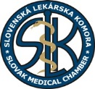

a
MUDr. Janka Komová - odborný garant

Vás srdečne pozývajú na

Odborný seminár

Termín: 13. 11. 2017 o 15,30 hod.
Miesto konania: salónik hotela Dubná Skala, Hurbanova 345/8, Žilina

Odborný program:

Murinová, J. - Salford Lung Study - od účinnosti k efektivite v liečbe astmy - 30 min

Petrisková J. - Komplexná diagnostika respiračných ochorení - 30 min
Všetci prítomní - Diskusia - 30 min

Odborné podujatie sa uchádza o pridelenie kreditov CME

Predpokladaná maximálna výška nepeňažného plnenia spojená s Vašou účasťou na odbornom podujatí podliehajúca zrážkovej dani podľa Zákona č. 595/2003 Z. z. o dani z príjmov v znení neskorších predpisov je maximálne 20 EUR, z toho výška zrážkovej dane (19%) predstavuje 3,80 EUR. Peňažné a nepeňažné náklady súvisiace s Vašou účasťou na odbornom podujatí budú zverejnené v súlade s kódexom Európskej asociácie farmaceutického priemyslu (EFPIA) a príslušnou slovenskou legislatívou podľa Zákona o lieku č. 362/2011 Z.z. o liekoch a zdravotníckych pomôckach v znení neskorších predpisov.

V prípade akýchkoľvek otázok nás prosím kontaktujte:

Janka Thomková Jana Murinová
Medical Representative Medical Scientific Liaison
GlaxoSmithKline Slovakia s.r.o. GlaxoSmithKline Slovakia s.r.o
Tel.:+ 421 905 848 589 Tel.:+421 903 224 767

Podujatie podporili:
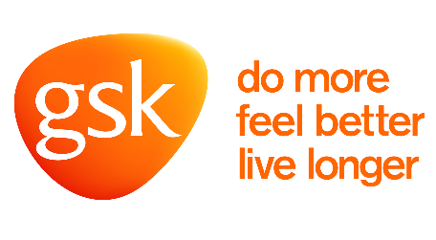
GSK Slovakia a LEKÁR a.s.
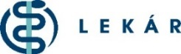

Dátum prípravy – 10/2017
SK/RESP/0086/17

